Zeeland Connect 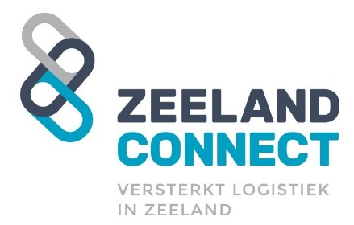

Zeeland Connect is een ondernemend en onafhankelijk netwerk van ondernemers, kennisinstellingen en overheden, dat door verbinding en samenwerking de positie van logistiek Zeeland versterkt.

**Visie**

* Zeeland Connect inspireert, initieert en faciliteert – onafhankelijk- kansrijke projecten en innovatietrajecten, door samenwerking van ondernemers, kennisinstellingen en overheden.
* Zeeland Connect organiseert netwerkbijeenkomsten in de regio waar kennis en ervaring over logistieke uitdagingen en kansen met elkaar kan worden gedeeld.
* Zeeland Connect haalt kennis op uit landelijke netwerken waarin Zeeland Connect participeert en deelt die met haar stakeholders in de regio.
* Zeeland Connect versterkt met haar activiteiten de concurrentiekracht van de regio.

**Aansluiten bij Zeeland Connect biedt ondernemers in de logistieke sector de volgende voordelen:**

* biedt capaciteit en meedenkkracht voor projecten en onderzoeken met als doel de logistieke operatie van een bedrijfstak of keten te verbeteren;
* biedt toegang tot diverse kennisinstellingen en overheden;
* stimuleert het innovatievermogen van uw bedrijf;
* biedt ondernemers de mogelijkheid actief betrokken te zijn bij het bepalen van de strategische logistieke agenda voor Zeeland;
* biedt een logistiek netwerk en organiseert kennissessies en logistieke bijeenkomsten;
* biedt financierings- en subsidieadvies.  
    
  **Projectpartner**

Als projectpartner van Zeeland Connect neemt u actief deel in een project door middel van inzet in uren van u en uw medewerkers. Daarnaast levert u, afhankelijk van het project, een financiële bijdrage op projectniveau. U kunt als projectpartner ook participeren in netwerkbijeenkomsten en heeft toegang tot kennis, informatie en onderzoeksresultaten.

### Strategisch partner

Wilt u naast bovenstaande punten ook meedenken over de strategische koers van logistiek Zeeland en de agenda meebepalen? Wordt dan strategisch partner van Zeeland Connect. Deze partners dragen financieel bij aan en zijn onderdeel van de organisatie van Zeeland Connect.

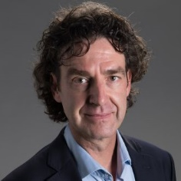 **Meer informatie:**   
R. Koppejan, programmamanager; robkoppejan@zeeland-connect.nl

Of [www.zeeland-connect.nl](http://www.zeeland-connect.nl)